РОДИНСКИЙ РАЙОННЫЙ СОВЕТ ДЕПУТАТОВ

АЛТАЙСКОГО КРАЯ

РЕШЕНИЕ

14.12.2022 № 29 с. Родино

О признании утратившим силу решения Родинского районного Совета депутатов от 19.02.2020 № 3 «Об утверждении соглашений о передаче контрольно-счетному органу муниципального образования Родинский район Алтайского края полномочий контрольно-счетных органов с муниципальными образованиями сельских поселений Родинского района Алтайского края»

В соответствии со ст. 51 Устава муниципального образования Родинский район Алтайского края,

районный Совет депутатов РЕШИЛ:

1.Принять муниципальный нормативный правовой акт «О признании утратившим силу решения Родинского районного Совета депутатов от 19.02.2020 № 3 «Об утверждении соглашений о передаче контрольно-счетному органу муниципального образования Родинский район Алтайского края полномочий контрольно-счетных органов с муниципальными образованиями сельских поселений Родинского района Алтайского края».

2. Направить указанный муниципальный нормативный правовой акт главе Родинского района Алтайского края для подписания и обнародования в установленном Уставом порядке.

3. Контроль исполнения настоящего решения возложить на постоянную комиссию районного Совета депутатов по экономической, финансовой и налоговой политике (Котоманов Ю.Г.).

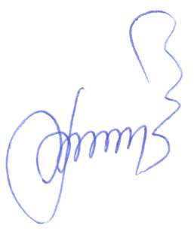

Председатель Родинского

районного Совета депутатов Ф.В. Воробьев



Муниципальный нормативный правовой акт

« О признании утратившим силу решения Родинского районного Совета депутатов от 19.02.2020 № 3 «Об утверждении соглашений о передаче контрольно-счетному органу муниципального образования Родинский район Алтайского края полномочий контрольно-счетных органов с муниципальными образованиями сельских поселений Родинского района Алтайского края»

Принят решением Родинского

районного Совета депутатов

от 14.12.2022 № 29

В соответствии с Федеральным законом от 06.10.2003 № 131-ФЗ «Об общих принципах организации местного самоуправления в Российской Федерации», Федеральным законом от 07.02.2011 № 6-ФЗ «Об общих принципах организации деятельности контрольно-счетных органов субъектов Российской Федерации муниципальных образований», Уставом муниципального образования Родинский район Алтайского края признано утратившим силу решение Родинского районного Совета депутатов от 19.02.2020 № 3 «Об утверждении соглашений о передаче контрольно-счетному органу муниципального образования Родинский район Алтайского края полномочий контрольно-счетных органов с муниципальными образованиями сельских поселений Родинского района Алтайского края».

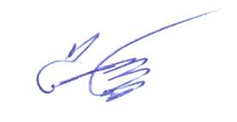

Глава района С.Г. Катаманов

с. Родино

«14» декабря 2022 года

№ 8

Домолазова Надежда Георгиевна

22262